VAJE ZA MIŠICE TRUPA NA STOLU
Dragi učenci,
Prejšnjo uro smo krepili hrbtenico, danes pa bomo naredili nekaj vaj za trebuh oziroma mišice trupa z uporabo navadnega stola.
Prijetno vadbo vam želim
Učitelj Marko
Ogrevanje:
  - nizki skiping na mestu 30sek,
  - srednji skiping na mestu 30sek,
  - visoki skiping na mestu 30sek,
  - korakanje na mestu; dotik komolec-nasprotno koleno 30sek,
  - 10 počepov,
  - dvigovanje pet na mestu – zametavanje (»brcanje v zadnjico«) 30sek,
  - 10 vojaških poskokov (opora ležno spredaj-čep-skok),

- 10x odkloni glave (D/L)
- 10x kroženje z rokami naprej, 10x nazaj,
- 10 odkloni trupa (D/L)
- 10 suki trupa (D/L) (stojimo razkoračno, sukamo samo trup, stopali ne primikamo)
- 10x predkloni,
- 2x10 zamahi v prednoženje (zamahi s stegnjeno nogo naprej)
- 10x izpadni korak (D/L)
Vaje:

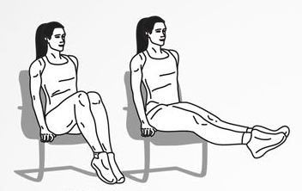10x pokrčimo in iztegnemo obe nogi hkrati.
Vajo ponovimo 3x, vmes imamo 30 sekund počitka.

- 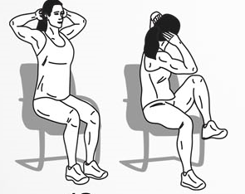Nasprotno koleno in nasprotni komolec približamo 10x izmenično. Vajo ponovimo 2x, vmesni počitek je 30 sekund.

- 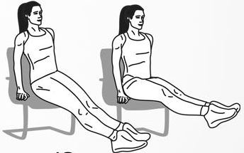Iztegnjene noge dvigujemo in spuščamo 10x. Vajo ponovimo 2x z vmesnim premorom 30 sekund.

- 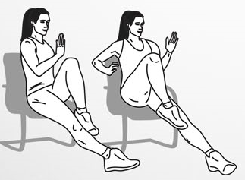Kolesarjenje sede z iztegnjenimi nogami. Vsaka noga izvede gib 10. Gibanje je nasprotna roka-nasprotna noga. Vajo izvedemo 2x, vmesni počitek je 30 sekund.

Na koncu sledi razteg mišic trupa.
